Resolución del Pleno del Instituto de Transparencia, Acceso a la Información Pública y Protección de Datos Personales del Estado de México y Municipios, con domicilio en Metepec, Estado de México, de fecha veintiséis de septiembre de dos mil dieciocho.

VISTOS los expedientes formados con motivo de los recursos de revisión 02827/INFOEM/IP/RR/2018 y 02828/INFOEM/IP/RR/2018 promovidos por la C. Xxxxx xxxxxx xxxxxx xxxxxxx, en lo sucesivo LA RECURRENTE, en contra de las respuestas emitida por la Universidad Politécnica del Valle de Toluca, en lo conducente EL SUJETO OBLIGADO, se procede a dictar la presente resolución, con base en el siguiente:

R E S U L T A N D O

- En fecha tres de julio de dos mil dieciocho, LA RECURRENTE, presentó a través del Sistema de Acceso a la Información Mexiquense, en lo subsecuente el SAIMEX ante EL SUJETO OBLIGADO, las solicitudes de acceso a información pública, a las que se les asignaron los números 00686/UPVT/IP/2018 y 00685/UPVT/IP/2018, mediante las cuales solicitó le fuese entregado vía SAIMEX, lo que se refiere a continuación:

00686/UPVT/IP/2018 - 02827/INFOEM/IP/RR/2018
“Informe de registros de entrada y salida del Maestro Diego Gorostieta Solórzano, acompañado de sus cargas horarias, durante su relación laboral antes de ser despedido”

00685/UPVT/IP/2018 - 02828/INFOEM/IP/RR/2018
“Informe de registros de entrada y salida del Maestro Diego Gorostieta Solórzano, acompañado de sus cargas horarias, durante su relación laboral antes de ser despedido”

- En fecha tres de julio de dos mil dieciocho, el Titular de la Unidad de Transparencia realizó requerimientos a la Jefa del Departamento de Recursos Humanos y Materiales mediante los folios de turno 00686/UPVT/IP/2018/TSP/0001 y 00685/UPVT/IP/2018/TSP/0001, tal y como se advierte en las imágenes insertas:

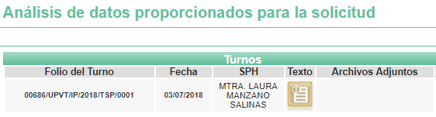

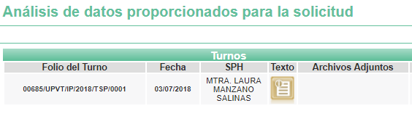
Cabe señalar que dichos requerimientos fueron atendidos por la Servidora Pública Habilitada tal como obra en los expedientes y de los cuales se inserta constancia de ello:

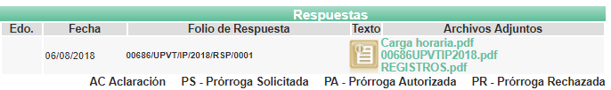

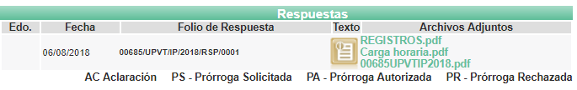

- De las constancias que obran en los expedientes electrónicos del SAIMEX, se advierte que EL SUJETO OBLIGADO en fecha seis de agosto de dos mil dieciocho, dio respuesta a las solicitudes de acceso a la información pública de LA RECURRENTE, mismas que se aprecian en los siguientes términos:

00686/UPVT/IP/2018

“Metepec, México a 06 de Agosto de 2018
Nombre del solicitante: Xxxxx xxxxxx xxxxxx xxxxxxx
Folio de la solicitud: 00686/UPVT/IP/2018

En respuesta a la solicitud recibida, nos permitimos hacer de su conocimiento que con fundamento en el artículo 53, Fracciones: II, V y VI de la Ley de Transparencia y Acceso a la Información Pública del Estado de México y Municipios, le contestamos que:

De conformidad con los artículos 1, 2, 3, fracciones XLIV, 4, 12, 16, 23 fracción V, 24 fracción XI y último párrafo, 50, 51, 53 fracciones II, IV, V y VI de la Ley de Transparencia y Acceso a la Información Pública del Estado de México y Municipios, me permito comentar a usted lo siguiente: En atención a la solicitud de información pública registrada con el número de folio 00686/UPVT/IP/2018, que realizó el 3 de julio del año en curso, sírvase encontrar en archivo adjunto copia digitalizada en formato pdf del oficio emitido por el Servidor Público Habilitado, del Departamento de Recursos Humanos y Materiales, en el cual se detalla lo referente a su solicitud de información. Se hace de su conocimiento el término de quince días para interponer el recurso de revisión que se señala en los artículos 176,177 y 178 de la Ley de la materia, en caso de considerar que la respuesta es desfavorable a su solicitud.

ATENTAMENTE
LIC. GABRIELA AVILES OLIVARES”

00685/UPVT/IP/2018

“Metepec, México a 06 de Agosto de 2018
Nombre del solicitante: Xxxxx xxxxxx xxxxxx xxxxxxx
Folio de la solicitud: 00685/UPVT/IP/2018
En respuesta a la solicitud recibida, nos permitimos hacer de su conocimiento que con fundamento en el artículo 53, Fracciones: II, V y VI de la Ley de Transparencia y Acceso a la Información Pública del Estado de México y Municipios, le contestamos que:

De conformidad con los artículos 1, 2, 3, fracciones XLIV, 4, 12, 16, 23 fracción V, 24 fracción XI y último párrafo, 50, 51, 53 fracciones II, IV, V y VI de la Ley de Transparencia y Acceso a la Información Pública del Estado de México y Municipios, me permito comentar a usted lo siguiente: En atención a la solicitud de información pública registrada con el número de folio 00685/UPVT/IP/2018, que realizó el 3 de julio del año en curso, sírvase encontrar en archivo adjunto copia digitalizada en formato pdf del oficio emitido por el Servidor Público Habilitado, del Departamento de Recursos Humanos y Materiales, en el cual se detalla lo referente a su solicitud de información. Se hace de su conocimiento el término de quince días para interponer el recurso de revisión que se señala en los artículos 176,177 y 178 de la Ley de la materia, en caso de considerar que la respuesta es desfavorable a su solicitud.

ATENTAMENTE
LIC. GABRIELA AVILES OLIVARES”

Adjuntando a las respuestas los archivos electrónicos Carga horaria.pdf y REGISTROS.pdf así como a cada una de las respuestas el OFICIO 1778.pdf, 00686UPVTIP2018.pdf y OFICIO 1777.pdf, 00685UPVTIP2018.pdf respectivamente, de los cuales se omite su inserción toda vez que son del conocimiento pleno de las partes.

- Inconforme con las de respuestas, el siete de agosto de dos mil dieciocho, LA RECURRENTE interpuso los recursos de revisión sujetos del presente estudio, los cuales fueron registrados en el SAIMEX y se les asignaron los números de expediente 02827/INFOEM/IP/RR/2018 y 02828/INFOEM/IP/RR/2018 en los que señaló como acto impugnado:

“Información incompleta” (Sic)

Asimismo, LA RECURRENTE manifestó como razones o motivos de inconformidad en cada uno de los recursos de revisión, lo siguiente:

“No precisan el tiempo que duro la relación laboral y solo otorgan este año 2018” (Sic)

- El siete de agosto de dos mil dieciocho, los recursos de que se trata se enviaron electrónicamente al Instituto de Transparencia, Acceso a la Información Pública y Protección de Datos Personales del Estado de México y Municipios y con fundamento en el artículo 185, fracción I de la Ley de Transparencia y Acceso a la Información Pública del Estado de México y Municipios, se turnaron, a través del SAIMEX, el recurso 02827/INFOEM/IP/RR/2018 a la Comisionada EVA ABAID YAPUR; el 02828/INFOEM/IP/RR/2018 al Comisionado JOSÉ GUADALUPE LUNA HERNÁNDEZ, a efecto de decretar su admisión o desechamiento.

- En fecha trece de agosto del año dos mil dieciocho, atento a lo dispuesto en el artículo 185, fracciones I, II y IV de la Ley de Transparencia y Acceso a la Información Pública del Estado de México y Municipios, acordó la admisión a trámite de los referidos recursos de revisión, así como la integración de los expedientes respectivos, mismos que se pusieron a disposición de las partes, para que de considerarlo conveniente, en el plazo máximo de siete días hábiles, LA RECURRENTE realizara manifestaciones y alegatos, así como ofreciera las pruebas que a su derecho conviniera y, en el caso del SUJETO OBLIGADO exhibiera los Informes Justificados correspondientes.

- De las constancias que obran en el SAIMEX, se desprende que dentro del término concedido a las partes LA RECURRENTE no presentó manifestaciones y alegatos, ni ofreció los medios de prueba que a su derecho convinieran. Por su parte EL SUJETO OBLIGADO, el veintidós de agosto de la presente a anualidad rindió su Informe Justificado, adjuntando a cada uno de los recursos de revisión el archivo electrónico INFORME JUSTIFICADO SOLICITUD 685 Y 686.pdf, el cual no fue puesto a la vista de la particular, ya que no se actualizó el supuesto de la fracción III del artículo 185 de la Ley de Transparencia y Acceso a la Información Pública del Estado de México y Municipios; no obstante, a fin de que LA RECURRENTE cuente con todas las constancias que integran los presentes recursos, el citado documento se le hará del conocimiento al momento de la notificación de la resolución de mérito. Se inserta la constancia del expediente electrónico donde se aprecia lo descrito:

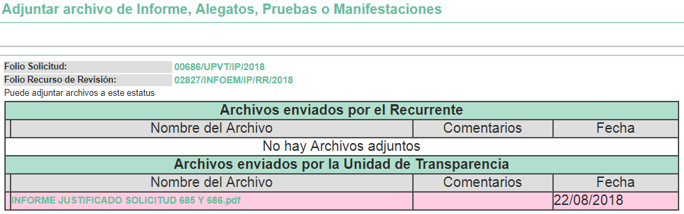
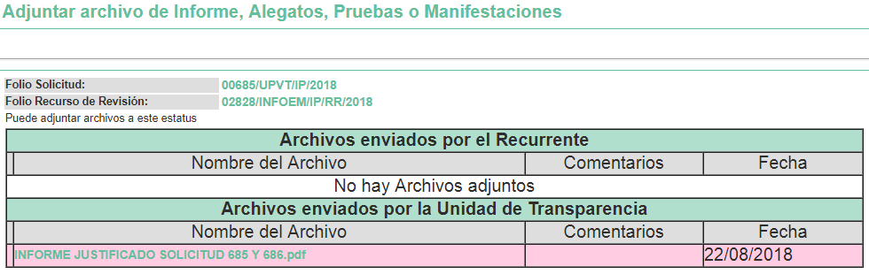

- Por economía procesal y a fin de evitar la emisión de resoluciones contradictorias, el Pleno de este Instituto determinó la acumulación de los recursos de revisión 02827/INFOEM/IP/RR/2018 y 02828/INFOEM/IP/RR/2018, en la Vigésima Novena Sesión Ordinaria del quince de agosto del presente año, turnándose a la Comisionada EVA ABAID YAPUR para que formulara y presentara el proyecto de resolución correspondiente, de conformidad con lo dispuesto en el artículo 18 del Código de Procedimientos Administrativos del Estado de México, de aplicación supletoria en términos del artículo 195 de la Ley de Transparencia y Acceso a la Información Pública del Estado de México y Municipios en vigor.

VII. Por economía procesal y a fin de evitar la emisión de resoluciones contradictorias, el Pleno de este Instituto determinó la acumulación de los recursos de revisión 02827/INFOEM/IP/RR/2018 y 02828/INFOEM/IP/RR/2018 en la Vigésima Novena Sesión Ordinaria del quince de agosto del presente año, turnándose a la Comisionada EVA ABAID YAPUR para que formulara y presentara el proyecto de resolución correspondiente, de conformidad con lo dispuesto en el artículo 18 del Código de Procedimientos Administrativos del Estado de México, de aplicación supletoria en términos del artículo 195 de la Ley de Transparencia y Acceso a la Información Pública del Estado de México y Municipios en vigor.

- Una vez analizado el estado procesal que guardaba el expediente, en fecha veintitrés de agosto del presente año, la Comisionada Ponente acordó el cierre de instrucción, así como la remisión del mismo a efecto de ser resuelto, de conformidad con lo establecido en el artículo 185 fracciones VI y VIII de la Ley de Transparencia y Acceso a la Información Pública del Estado de México y Municipios; y

CONSIDERANDO

- Competencia. Este Instituto de Transparencia, Acceso a la Información Pública y Protección de Datos Personales del Estado de México y Municipios, es competente para conocer y resolver los presentes recursos, conforme a lo dispuesto en los artículos 6, apartado A de la Constitución Política de los Estados Unidos Mexicanos; 5, párrafos vigésimo, vigésimo primero, vigésimo segundo, fracciones IV y V de la Constitución Política del Estado Libre y Soberano de México; 1, 2, fracción II, 13, 29, 36, fracciones I y II, 176, 178, 179, 181, párrafo tercero y 185 de la Ley de Transparencia y Acceso a la Información Pública del Estado de México y Municipios; 9, fracciones I, XXIV y 11 del Reglamento Interior del Instituto de Transparencia, Acceso a la Información Pública y Protección de Datos Personales del Estado de México y Municipios; toda vez que se trata de recursos de revisión interpuestos por una Ciudadana en ejercicio de su derecho de acceso a la información pública, en términos de la Ley de la materia.

- Interés. Los recursos de revisión fueron interpuestos por parte legítima en atención a que fueron presentados por LA RECURRENTE, quien fue la misma persona que formuló las solicitudes de acceso a la información pública números 00686/UPVT/IP/2018 y 00685/UPVT/IP/2018 al SUJETO OBLIGADO.

- Justificación de la Acumulación de los recursos. De las constancias que obran en los expedientes, se advierte que los recursos de revisión 02827/INFOEM/IP/RR/2018 y 02828/INFOEM/IP/RR/2018, fueron presentados por la misma RECURRENTE ante el mismo SUJETO OBLIGADO, aunado a que resulta conveniente su trámite de forma unificada por economía procesal y a fin de evitar la emisión de resoluciones contradictorias, en virtud de que la información solicitada concierne a documentos relacionados con registros de asistencia y cargas horarias de un docente adscrito al SUJETO OBLIGADO; por lo que, fue procedente que este Órgano Garante decretara su acumulación, de conformidad con lo dispuesto en el artículo 18 del Código de Procedimientos Administrativos del Estado de México, de aplicación supletoria en términos del ordinal 195 de la Ley de Transparencia y Acceso a la Información Pública del Estado de México y Municipios, anteriormente citados.

“Código de Procedimientos Administrativos del Estado de México

Artículo 18.- La autoridad administrativa o el Tribunal acordarán la acumulación de los expedientes del procedimiento y proceso administrativo que ante ellos se sigan, de oficio o a petición de parte, cuando las partes o los actos administrativos sean iguales, se trate de actos conexos o resulte conveniente el trámite unificado de los asuntos, para evitar la emisión de resoluciones contradictorias. La misma regla se aplicará, en lo conducente, para la separación de los expedientes.”

Ley de Transparencia y Acceso a la Información Pública del Estado de México y Municipios

“Artículo 195. En la tramitación del recurso de revisión se aplicarán supletoriamente las disposiciones contenidas en el Código de Procedimientos Administrativos del Estado de México.”
(Énfasis añadido)

De lo dispuesto en la normativa anterior, dicha acumulación procede cuando:

- El solicitante y la información referida sean las mismas;
- Las partes o los actos impugnados sean iguales;
- Cuando se trate del mismo solicitante, el mismo Sujeto Obligado, aunque se trate de solicitudes diversas; y
- Resulte conveniente la resolución unificada de los asuntos.

Así, tal y como se mencionó anteriormente, los recursos de revisión que nos ocupan fueron interpuestos por la misma RECURRENTE ante el mismo SUJETO OBLIGADO, además de que la información solicitada es relacionada con documentación en poder de la misma área administrativa, resulta conveniente su resolución conjunta por tratarse de solicitudes de información relacionada con la Universidad Politécnica del Valle de Toluca.

Bajo este orden de ideas, el Pleno de este Órgano Garante determinó en la Vigésima Novena Sesión Ordinaria del quince de agosto de dos mil dieciocho, la acumulación de los recursos de revisión señalados al rubro de la presente resolución.

- Oportunidad. Los recursos de revisión fueron interpuestos dentro del plazo de quince días hábiles contados a partir del día siguiente al en que LA RECURRENTE tuvo conocimiento de las respuestas impugnadas, tal y como lo prevé el artículo 178 de la Ley de Transparencia y Acceso a la Información Pública del Estado de México y Municipios, que establece:

“Artículo 178. El solicitante podrá interponer, por sí mismo o a través de su representante, de manera directa o por medios electrónicos, recurso de revisión ante el Instituto o ante la Unidad de Transparencia que haya conocido de la solicitud dentro de los quince días hábiles, siguientes a la fecha de la notificación de la respuesta.

A falta de respuesta del sujeto obligado, dentro de los plazos establecidos en esta Ley, a una solicitud de acceso a la información pública, el recurso podrá ser interpuesto en cualquier momento, acompañado con el documento que pruebe la fecha en que presentó la solicitud.

En el caso de que se interponga ante la Unidad de Transparencia, ésta deberá remitir el recurso de revisión al Instituto a más tardar al día siguiente de haberlo recibido.”

En esa tesitura, atendiendo a que EL SUJETO OBLIGADO notificó las respuestas a las solicitudes de información pública el día seis de agosto de dos mil dieciocho; así, el plazo de quince días hábiles que el artículo 178 de la Ley de la materia otorga a LA RECURRENTE para presentar los respectivos recursos de revisión, transcurrió del siete al veintisiete de agosto de dos mil dieciocho, sin contemplar en el cómputo los días once, doce, dieciocho, diecinueve, veinticinco y veintiséis de agosto de dos mil dieciocho, por corresponder a sábados y domingos, considerados como días inhábiles, en términos del artículo 3 fracción X de la Ley de Transparencia y Acceso a la Información Pública del Estado de México y Municipios y de conformidad con el Calendario Oficial en Materia de Transparencia, Acceso a la Información Pública y Protección de Datos Personales del Estado de México y Municipios, para el año dos mil dieciocho y enero dos mil diecinueve, publicado en el Periódico Oficial “Gaceta del Gobierno” el veinte de diciembre de dos mil diecisiete.

En ese tenor, si los recursos de revisión que nos ocupan, se interpusieron el siete de agosto de dos mil dieciocho, éstos se encuentran dentro de los márgenes temporales previstos en el precepto legal citado en el párrafo anterior y, por tanto, su interposición se considera oportuna.

- Procedibilidad. Del análisis efectuado, se advierte que resulta procedente la interposición de los recursos y se concluye la acreditación plena de todos y cada uno de los elementos formales exigidos por el artículo 180 de la Ley de Transparencia y Acceso a la Información Pública del Estado de México y Municipios, en atención a que fue presentado mediante el formato visible en EL SAIMEX.
- Estudio y resolución del recurso. Del análisis efectuado se advierte que los recursos de revisión de que se trata son procedentes, toda vez que, se actualiza la hipótesis prevista en la fracción V del artículo 179 de la Ley de la materia, que a la letra dice:

“Artículo 179. El recurso de revisión es un medio de protección que la Ley otorga a los particulares, para hacer valer su derecho de acceso a la información pública, y procederá en contra de las siguientes causas:

…
V. La entrega de información incompleta;
…”

(Énfasis añadido)

El precepto legal citado establece como supuestos de procedencia del recurso de revisión, cuando la información proporcionada en respuesta a la solicitud de mérito, EL SUJETO OBLIGADO no colma en su totalidad el requerimiento formulado por la ahora RECURRENTE, supuesto que se actualiza en los presentes recursos en virtud de que derivado de la respuesta del SUJETO OBLIGADO, se desprende que éste entregó la información correspondiente a un cuatrimestre, siendo que LA RECURRENTE solicitó los documentos generados durante toda la relación laboral entre el docente y la Universidad, como se verá a continuación.

Es así que, una vez determinada la vía sobre la que versará el presente recurso, y previa revisión del expediente electrónico formado en el SAIMEX por motivo de la solicitud de información y del recurso a que da origen, es conveniente recordar que LA RECURRENTE solicitó al SUJETO OBLIGADO lo que a continuación se desagrega:
  - Respecto de un docente señalado en las solicitudes durante el tiempo que duró la relación laboral:

    - Registros de entrada y salida
    - Cargas horarias

Precisado lo anterior, se observa que en lo medular de sus respuestas EL SUJETO OBLIGADO entregó de forma incompleta la información que le fue solicitada, ya que sólo entregó lo correspondiente al cuatrimestre anterior a la fecha de presentación de la solicitud de información, es decir, del mes de enero a abril de 2018.

Inconforme con dichas respuestas, LA RECURRENTE procedió a interponer los presentes recursos de revisión en los que de manera toral se inconforma por la entrega de la información de manera incompleta, en virtud de señalar que ella requirió la información que obre en los archivos del SUJETO OBLIGADO concernientes a los registros de entrada y salida así como las cargas horarias del docente señalado en las solicitudes a partir del inicio de la relación laboral entre éste y la Universidad hasta el día en que fue disuelta dicha relación laboral puntualizando que únicamente le fue entregada la información concerniente a 2018.

Bajo este panorama, se advierte que LA RECURRENTE no impugnó todos los rubros vertidos como respuesta por parte del SUJETO OBLIGADO, ya que sólo se inconformó de los rubros señalados en líneas que anteceden, por tal motivo, la respuesta, respecto a los rubros no combatidos y que sí fueron atendidos por EL SUJETO OBLIGADO, quedan firmes ante la falta de impugnación en específico, pues se entiende que LA RECURRENTE ésta conforme con la información entregada al no contravenir la misma.

Sirve de sustento a lo anterior por analogía la tesis jurisprudencial número VI.3o.C. J/60, publicada en el Semanario Judicial de la Federación y su Gaceta bajo el número de registro 176,608 que a la letra dice:

“ACTOS CONSENTIDOS. SON LOS QUE NO SE IMPUGNAN MEDIANTE EL RECURSO IDÓNEO. Debe reputarse como consentido el acto que no se impugnó por el medio establecido por la ley, ya que si se hizo uso de otro no previsto por ella o si se hace una simple manifestación de inconformidad, tales actuaciones no producen efectos jurídicos tendientes a revocar, confirmar o modificar el acto reclamado en amparo, lo que significa consentimiento del mismo por falta de impugnación eficaz.”

Lo anterior es así, debido a que, cuando LA RECURRENTE impugnó la respuesta del SUJETO OBLIGADO, no expresó razón o motivo de inconformidad en contra de todos los rubros solicitados, es decir, a la información tocante al año 2018; por lo que, dicha temporalidad debe declararse atendida, pues se entiende que LA RECURRENTE está conforme con la información entregada al no contravenir la misma.

Consecuentemente, la parte de la respuesta que no fue impugnada debe declararse consentida por LA RECURRENTE, toda vez que no realizó manifestaciones de inconformidad; por lo que, no pueden producirse efectos jurídicos tendentes a revocar, confirmar o modificar el acto reclamado ya que se infiere su consentimiento ante la falta de impugnación eficaz.

Como apoyo a lo anterior, por analogía, la Tesis Jurisprudencial Número 3ª./J.7/91, Publicada en el Semanario Judicial de la Federación y su Gaceta bajo el número de registro 174,177, que establece lo siguiente:

“REVISIÓN EN AMPARO. LOS RESOLUTIVOS NO COMBATIDOS DEBEN DECLARARSE FIRMES. Cuando algún resolutivo de la sentencia impugnada afecta a la recurrente, y ésta no expresa agravio en contra de las consideraciones que le sirven de base, dicho resolutivo debe declararse firme. Esto es, en el caso referido, no obstante que la materia de la revisión comprende a todos los resolutivos que afectan a la recurrente, deben declararse firmes aquéllos en contra de los cuales no se formuló agravio y dicha declaración de firmeza debe reflejarse en la parte considerativa y en los resolutivos debe confirmarse la sentencia recurrida en la parte correspondiente.”

En ese contexto, esta Ponencia considera conveniente entrar al estudio de los rubros que fueron impugnados por la hoy RECURRENTE, a fin de verificar si la respuesta del SUJETO OBLIGADO satisfizo el derecho de acceso a la información pública de la particular.

Siendo importante señalar que, LA RECURRENTE fue omisa en presentar las manifestaciones y alegatos, así como ofrecer los medios de prueba que a su derecho convinieran en el recurso de revisión en estudio, de igual forma, EL SUJETO OBLIGADO en sus Informes Justificados, medularmente confirmó sus respuestas a las solicitudes de información.

Establecido lo anterior, esta Ponencia Resolutora advierte que resultan fundadas las razones o motivos de inconformidad expuestas por LA RECURRENTE, en los recursos de revisión de conformidad con los argumentos que a continuación se exponen.

En primer término, es de precisar que se obvia el análisis de la competencia por parte del SUJETO OBLIGADO, para generar, administrar o poseer la información solicitada en el recurso que nos ocupa, dado que éste ha asumido la misma, en razón de que en su respuesta entrega parte de la información requerida por la particular, por lo cual, asume contar con la información a la que pretende acceder LA RECURRENTE.

En efecto, el hecho de que EL SUJETO OBLIGADO haya asumido contar con la información pública solicitada en el recurso que nos ocupa, acepta que la genera, posee y administra, en ejercicio de sus funciones de derecho público, motivo por el cual se actualiza el supuesto jurídico, previsto en el artículo 12 de la Ley de Transparencia y Acceso a la Información Pública del Estado de México y Municipios, que literalmente establece:

“Artículo 12. Quienes generen, recopilen, administren, manejen, procesen, archiven o conserven información pública serán responsables de la misma en los términos de las disposiciones jurídicas aplicables.

Los sujetos obligados sólo proporcionarán la información pública que se les requiera y que obre en sus archivos y en el estado en que ésta se encuentre. La obligación de proporcionar información no comprende el procesamiento de la misma, ni el presentarla conforme al interés del solicitante; no estarán obligados a generarla, resumirla, efectuar cálculos o practicar investigaciones.”

De hecho, el estudio de la naturaleza jurídica de la información pública solicitada, tiene por objeto determinar si ésta la genera, posee o administra EL SUJETO OBLIGADO; sin embargo, en aquellos casos en que éste la asume, ello implica que cuenta con dicha información; por consiguiente, a nada práctico nos conduciría su estudio, ya que se insiste, ésta fue asumida por el mismo, lo que implica que genera, posee y administra, en ejercicio de sus funciones de derecho público, motivo por el cual se actualiza el supuesto jurídico, previsto en el artículo 12 de la Ley de la materia, anteriormente referido.

Además, es dable sostener que este Instituto considera necesario dejar claro que, al haber existido un pronunciamiento por parte del SUJETO OBLIGADO, no está facultado para manifestarse sobre la veracidad del mismo, pues no existe precepto legal alguno en la Ley de la materia que lo faculte para que vía recurso de revisión, pueda pronunciarse al respecto.

Sirve de apoyo a lo anterior por analogía el criterio 31-10 emitido por el entonces Instituto Federal de Acceso a la Información que a la letra dice:

“El Instituto Federal de Acceso a la Información y Protección de Datos no cuenta con facultades para pronunciarse respecto de la veracidad de los documentos proporcionados por los sujetos obligados. El Instituto Federal de Acceso a la Información y Protección de Datos es un órgano de la Administración Pública Federal con autonomía operativa, presupuestaria y de decisión, encargado de promover y difundir el ejercicio del derecho de acceso a la información; resolver sobre la negativa de las solicitudes de acceso a la información; y proteger los datos personales en poder de las dependencias y entidades. Sin embargo, no está facultado para pronunciarse sobre la veracidad de la información proporcionada por las autoridades en respuesta a las solicitudes de información que les presentan los particulares, en virtud de que en los artículos 49 y 50 de la Ley Federal de Transparencia y Acceso a la Información Pública Gubernamental no se prevé una causal que permita al Instituto Federal de Acceso a la Información y Protección de Datos conocer, vía recurso revisión, al respecto.”

Ahora bien, es de aclarar que LA RECURRENTE al requerir la información desde el inicio de la relación laboral; resulta oportuno clarificar el elemento temporal, siendo así que, resulta de nuestro interés precisar que el Decreto de creación del SUJETO OBLIGADO fue publicado el trece de noviembre de dos mil seis, en el Periódico Oficial “Gaceta del Gobierno”; sin embargo, el Plan de Desarrollo Institucional 2012-2017 del propio SUJETO OBLIGADO publicado en febrero de dos mil doce, señala que Universidad Politécnica del Valle de Toluca inició sus operaciones el once de septiembre de dos mil seis, con una oferta educativa inicial de diversos programas, incluyendo Ingeniería Industrial y de Sistemas, por lo que la entrega de información pudo generarse a partir de dicha fecha pues es precisamente la materia que imparte el docente en comento y la temporalidad en la que pudo haberse iniciado la relación laboral entre este y EL SUJETO OBLIGADO, sirven de sustento las siguientes imágenes ilustrativas:
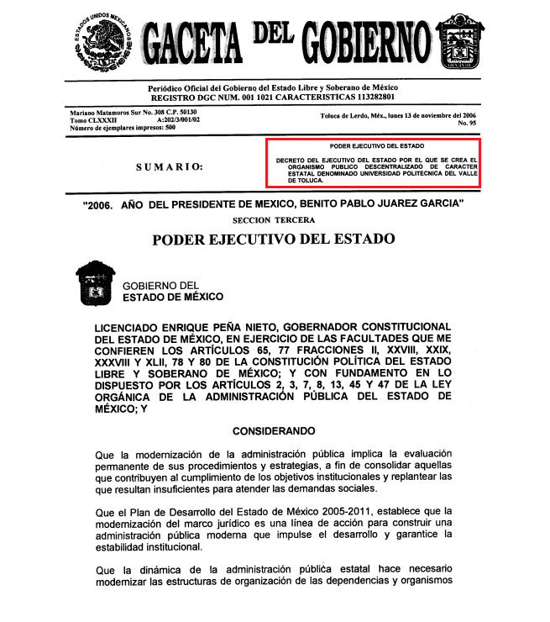
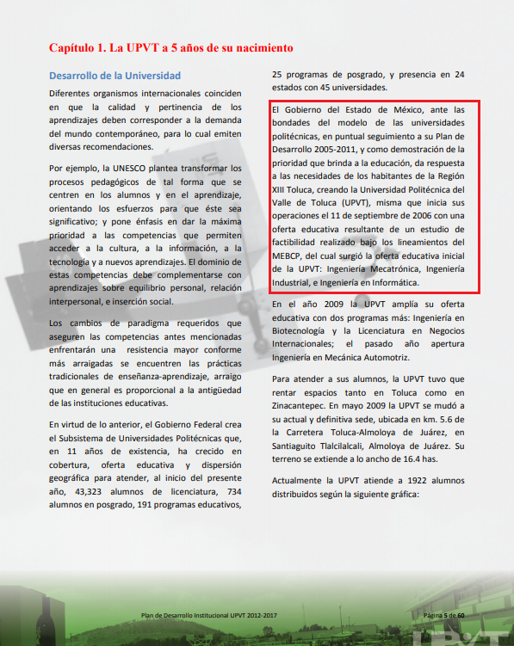

Una vez sentado lo anterior, es necesario señalar que EL SUJETO OBLIGADO en lo medular de su respuesta, únicamente se pronunció en lo que respecta a un cuatrimestre.
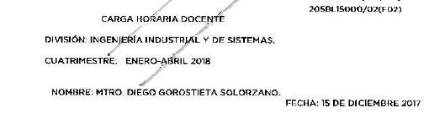

En este sentido, se advierte que la respuesta del SUJETO OBLIGADO no colma el derecho de acceso a la información de LA RECURRENTE, ya que en primer término y como se estableció anteriormente, el plazo de búsqueda y en su caso entrega de la información en los presentes recursos, debe comprender del 11 de septiembre de 2006 al 3 de julio de 2018, por lo tanto, si EL SUJETO OBLIGADO sólo se pronunció respecto del periodo del mes de enero a abril de 2018, es indudable que no se está tomando en consideración el periodo correspondiente del 11 de septiembre de 2006 al 3 de julio de 2018, ya que como quedó asentado, al referir LA RECURRENTE que requería durante toda la relación laboral, debe entenderse que es desde el inicio de labores del docente referido, misma que pudo darse desde la creación del SUJETO OBLIGADO en el caso que desde esa fecha se hubiera formalizado una relación laboral.

En este sentido, resulta procedente ordenar la entrega del o los documentos donde consten los registros de asistencia, así como las cargas horarias del docente en cuestión durante la el tiempo que duró la relación laboral, previa búsqueda exhaustiva realizada por el periodo comprendido del 11 de septiembre de 2006 al 31 de diciembre de 2017, tomando en consideración que la información referente a 2018 ya fue colmada por el SUJETO OBLIGADO mediante respuesta a las solicitudes.
No pasa desapercibido para este Órgano Resolutor que la información susceptible de ser entregada correspondiente a los ejercicios fiscales 2006, 2007, 2008 y 2009, de haberse generado pudo haber causado baja documental, lo anterior con fundamento en los artículos 2, 4, fracciones IV, V, VI, VII, IX, XVI, XXXVIII, 20 y 27 de los Lineamientos para la valoración, selección y baja de los documentos, expedientes y series de trámite concluido en los archivos del Estado de México, normatividad invocada cuyo contenido literal es el siguiente:

“Artículo 2. El contenido de los Lineamientos es de observancia obligatoria para las Unidades Administrativas y Archivos de los Poderes del Estado de México y Municipios, los Tribunales Administrativos y los Organismos Auxiliares y Entidades de carácter estatal y municipal.

Artículo 4. Para los efectos de interpretación y aplicación de los Lineamientos se entenderá por:

IV. Archivo: Conjunto organizado de documentos con independencia de la fecha de generación o creación, de la forma en que se encuentren y del soporte material que tengan, acumulados en un proceso natural por una institución pública o privada o por una persona física o jurídico colectiva en el transcurso de su gestión, conservados por sus creadores o sucesores para sus propias necesidades o para servir como testimonio y fuente de información para los ciudadanos y la investigación científica. Institución responsable de la recepción, tratamiento, inventario, conservación y difusión de documentos expedientables.

V. Archivo de Trámite: Conjunto organizado de expedientes de asuntos en gestión, ordenados conforme a un método y cuya consulta es frecuente y necesaria para una adecuada toma de decisiones y el despacho oportuno de los asuntos propios de la Unidad Administrativa, así como la unidad responsable de la gestión de documentos de uso cotidiano y necesario para el ejercicio de las atribuciones de una Unidad Administrativa.

VI. Archivo de Concentración: Conjunto organizado de expedientes de trámite concluido y cuya consulta es esporádica, los cuales han sido transferidos por un Archivo de Tramite para su conservación precaucional mientras concluye su utilidad administrativa, contable, legal o fiscal. Unidad responsable de la gestión de documentos cuya consulta es ocasional por parte de las Unidades Administrativas, y que permanecen en él hasta su destino final.

VII. Archivo Histórico: Conjunto organizado de expedientes conservados en forma permanente por el valor científico-cultural de su información y que constituyen parte del Patrimonio Documental del Estado. Unidad responsable de recibir, administrar, organizar, describir, conservar y divulgar la memoria documental institucional, así como la integrada por documentos o colecciones documentales facticias de relevancia para la historia del Estado de México.

IX. Baja documental: Eliminación física de la documentación que haya prescrito en sus valores administrativos, legales, fiscales o contables, y que no contenga valores históricos, conforme a la normatividad emitida por la Comisión.

XVI. Destino final: Situación en que se encuentran los expedientes o series con sus documentos una vez que han cumplido su plazo precautorio de resguardo en los Archivos de Trámite y Concentración y están listos para su transferencia, baja o conservación definitiva en el Archivo Histórico, de acuerdo con el Catalogo de Disposición Documental.

XXXVIII Transferencia: Procedimiento archivístico a través del cual y conforme al ciclo vital de los documentos, los expedientes son trasladados del Archivo de Tramite al Archivo de Concentración y, en su caso, de éste al Archivo Histórico, de acuerdo con las políticas contenidas en el Catalogo de Disposición Documental.

Artículo 20. Los expedientes de trámite concluido y los desclasificados se mantendrán íntegros por un periodo de dos años en los Archivos de Trámite de las Unidades Administrativas. Cumplido este plazo se podrá proceder a su selección preliminar y transferencia al Archivo de Concentración.

El periodo señalado se computará a partir del día siguiente a la fecha del documento con el cual se dé por concluido el asunto pro el que los expedientes fueron creados.
Artículo 27.- Las Unidades Administrativas al realizar la transferencia de los expedientes de trámite concluido, señalarán en el Inventario correspondiente los plazos de conservación precaucional de éstos en el Archivo de Concentración. Para determinar el plazo de conservación precaucional deberán considerar el marco legal o administrativo bajo el cual se produjeron o recibieron los documentos y los siguientes períodos:

- 6 años para expedientes con información administrativa;

- 6 años como mínimo para expedientes con información fiscal y presupuestal contable;

- 12 años como mínimo para expedientes con información jurídico-legal, obra pública y activo fijo; y

- Cuando en la legislación se establezcan períodos de conservación mayores a los señalados en las fracciones I, II y III, se considerarán los estipulados en dicha legislación para efectos de realización del proceso de selección final.

- Cuando las Unidades Administrativas no indique el plazo de conservación precaucional de sus expedientes en el Inventario correspondiente, los Archivos de Concentración podrán rechazar la transferencia de los expedientes.” (sic)

En apego de lo anterior, EL SUJETO OBLIGADO deberá realizar una búsqueda exhaustiva y razonable de la información desde el periodo que se está ordenando la entrega de la información, es decir, del 11 de septiembre de 2006 al 31 de diciembre de 2017, y de haberse generado y no encontrarse dicha información, deberá hacer entrega del Acuerdo de Inexistencia emitido por el Comité de Transparencia.

Lo anterior, en virtud de que la declaratoria de inexistencia debe realizarse conforme a lo establecido en lo dispuesto por los artículos 19, 49, fracciones II y XIII, 169 y 170 de la Ley de Transparencia y Acceso a la Información Pública del Estado de México y Municipios, que literalmente establecen:

“Artículo 19. Se presume que la información debe existir si se refiere a las facultades, competencias y funciones que los ordenamientos jurídicos aplicables otorgan a los sujetos obligados.
…

Si el sujeto obligado, en el ejercicio de sus atribuciones, debía generar, poseer o administrar la información, pero ésta no se encuentra, el Comité de transparencia deberá emitir un acuerdo de inexistencia, debidamente fundado y motivado, en el que detalle las razones del por qué no obra en sus archivos.

Artículo 49. Los Comités de Transparencia tendrán las siguientes atribuciones:

II. Confirmar, modificar o revocar las determinaciones que en materia de ampliación del plazo de respuesta, clasificación de la información y declaración de inexistencia o de incompetencia realicen los titulares de las áreas de los sujetos obligados;

XIII. Dictaminar las declaratorias de inexistencia de la información que les remitan las unidades administrativas y resolver en consecuencia;

I. Analizará el caso y tomará las medidas necesarias para localizar la información;
II. Expedirá una resolución que confirme la inexistencia del documento;
III. Ordenará, siempre que sea materialmente posible, que se genere o se reponga la información en caso de que ésta tuviera que existir en la medida que deriva del ejercicio de sus facultades, competencias o funciones, o que previa acreditación de la imposibilidad de su generación, exponga de forma fundada y motivada, las razones por las cuales en el caso particular no ejerció dichas facultades, competencias o funciones, lo cual notificará al solicitante a través de la Unidad de Transparencia; y
IV. Notificará al órgano interno de control o equivalente del sujeto obligado quien, en su caso, deberá iniciar el procedimiento de responsabilidad administrativa que corresponda.
La Unidad de Transparencia deberá notificarlo al solicitante por escrito, en un plazo que no exceda de quince días hábiles contados a partir del día siguiente a la presentación de la solicitud.
Este plazo podrá ampliarse hasta por otros siete días hábiles, siempre que existan razones para ello, debiendo notificarse por escrito al solicitante.

Artículo 169. Cuando la información no se encuentre en los archivos del sujeto obligado, el Comité de Transparencia:

I. Analizará el caso y tomará las medidas necesarias para localizar la información;
II. Expedirá una resolución que confirme la inexistencia del documento;
III. Ordenará, siempre que sea materialmente posible, que se genere o se reponga la información en caso de que ésta tuviera que existir en la medida que deriva del ejercicio de sus facultades, competencias o funciones, o que previa acreditación de la imposibilidad de su generación, exponga de forma fundada y motivada, las razones por las cuales en el caso particular no ejerció dichas facultades, competencias o funciones, lo cual notificará al solicitante a través de la Unidad de Transparencia; y
IV. Notificará al órgano interno de control o equivalente del sujeto obligado quien, en su caso, deberá iniciar el procedimiento de responsabilidad administrativa que corresponda.

La Unidad de Transparencia deberá notificarlo al solicitante por escrito, en un plazo que no exceda de quince días hábiles contados a partir del día siguiente a la presentación de la solicitud.

Este plazo podrá ampliarse hasta por otros siete días hábiles, siempre que existan razones para ello, debiendo notificarse por escrito al solicitante.

Artículo 170. La resolución del Comité de Transparencia que confirme la inexistencia de la información solicitada contendrá los elementos mínimos que permitan al solicitante tener la certeza de que se utilizó un criterio de búsqueda exhaustivo, además de señalar las circunstancias de tiempo, modo y lugar que generaron la existencia en cuestión y señalará al servidor público responsable de contar con la misma.” (Sic)

De igual forma, en observancia a lo anterior tiene aplicación lo establecido en los Lineamientos para la Recepción, Trámite y Resolución de las solicitudes de Acceso a la Información Pública, Acceso, Modificación, Sustitución, Rectificación o Supresión Parcial o Total de Datos Personales, así como de los recursos de revisión que deberán observar los Sujetos Obligados por la Ley de Transparencia y Acceso a la Información Pública del Estado de México y Municipios, en sus numerales CUARENTA Y CUATRO y CUARENTA Y CINCO.

Haciendo la aclaración que, en el caso de que no se haya generado la información que se solicita en el periodo referido, bastara con el simple pronunciamiento del SUJETO OBLIGADO, pues no se advierte elementos que permitan afirmar que la relación laboral efectivamente se formalizó con anterioridad al cuatrimestre proporcionado en respuestas.

En mérito de lo expuesto en líneas anteriores, resultan fundados los motivos de inconformidad vertidos por LA RECURRENTE, en los recursos de revisión 02827/INFOEM/IP/RR/2018 y 02828/INFOEM/IP/RR/2018, por ello con fundamento en el artículo 186, fracción III de la Ley de Transparencia y Acceso a la Información Pública del Estado de México y Municipios, resulta factible MODIFICAR las respuestas a la solicitudes de información 00686/UPVT/IP/2018 y 00685/UPVT/IP/2018, materia del presente asunto.

Así, con fundamento en lo prescrito en los artículos 5 párrafos vigésimo, vigésimo primero y vigésimo segundo de la Constitución Política del Estado Libre y Soberano de México; 2 fracción II, 29, 36 fracciones I y II, 176, 178, 179, 181, 185 fracción I, 186 y 188 de la Ley de Transparencia y Acceso a la Información Pública del Estado de México y Municipios, este Pleno:

R E S U E L V E

PRIMERO. Resultan fundadas las razones o motivos de inconformidad planteadas por LA RECURRENTE por los argumentos y fundamentos expuestos en el Considerando SEXTO de la presente resolución.

SEGUNDO. Se MODIFICAN las respuestas otorgadas por EL SUJETO OBLIGADO a las solicitudes de información 00686/UPVT/IP/2018 y 00685/UPVT/IP/2018 y se le ordena en términos del Considerando SEXTO de esta resolución, entregue a LA RECURRENTE, vía SAIMEX, previa búsqueda exhaustiva y razonable de la información, los documentos en donde conste lo siguiente:

“Los registros de entrada y salida del docente señalado en las solicitudes, así como las cargas horarias asignadas durante el lapso que haya durado la relación laboral.

Para el caso que derivado de la búsqueda exhaustiva y razonable no se localice la información solicitada, pero se haya generado, poseído o administrado, EL SUJETO OBLIGADO deberá emitir el Acuerdo de Inexistencia en términos de los artículos 49, fracciones II y XIII, 169 y 170 de la Ley de Transparencia y Acceso a la Información Pública del Estado de México y Municipios.

Para el caso de que la relación laboral haya sido únicamente por el cuatrimestre remitido en respuestas, bastará con que se le haga del conocimiento del RECURRENTE.”

TERCERO. Notifíquese al Titular de la Unidad de Transparencia del SUJETO OBLIGADO, para que conforme a los artículos 186 último párrafo y 189 párrafo segundo de la Ley de Transparencia y Acceso a la Información Pública del Estado de México y Municipios, dé cumplimiento a lo ordenado dentro del plazo de diez días hábiles, debiendo informar a este Instituto en un plazo de tres días hábiles siguientes sobre el cumplimiento dado a la presente resolución.

CUARTO. Notifíquese a LA RECURRENTE la presente resolución y los Informes Justificados.

QUINTO. Hágase del conocimiento a LA RECURRENTE, que de conformidad con lo establecido en el artículo 196 de la Ley de Transparencia y Acceso a la Información Pública del Estado de México y Municipios, podrá impugnarla vía Juicio de Amparo en los términos de las leyes aplicables.

ASÍ LO RESUELVE, POR UNANIMIDAD DE VOTOS, EL PLENO DEL INSTITUTO DE TRANSPARENCIA, ACCESO A LA INFORMACIÓN PÚBLICA Y PROTECCIÓN DE DATOS PERSONALES DEL ESTADO DE MÉXICO Y MUNICIPIOS, CONFORMADO POR LOS COMISIONADOS ZULEMA MARTÍNEZ SÁNCHEZ; EVA ABAID YAPUR; JOSÉ GUADALUPE LUNA HERNÁNDEZ EMITIENDO VOTO PARTICULAR; JAVIER MARTÍNEZ CRUZ Y LUIS GUSTAVO PARRA NORIEGA; EN LA TRIGÉSIMA QUINTA SESIÓN ORDINARIA CELEBRADA EL VEINTISÉIS DE SEPTIEMBRE DE DOS MIL DIECIOCHO, ANTE EL SECRETARIO TÉCNICO DEL PLENO, ALEXIS TAPIA RAMÍREZ.

Zulema Martínez Sánchez
Comisionada Presidenta
(RÚBRICA)
Eva Abaid Yapur  Comisionada  (RÚBRICA) | José Guadalupe Luna Hernández  Comisionado  (RÚBRICA)
Javier Martínez Cruz  Comisionado  (RÚBRICA) | Luis Gustavo Parra Noriega  Comisionado  (RÚBRICA)
Alexis Tapia Ramírez
Secretario Técnico del Pleno
(RÚBRICA)

Esta hoja corresponde a la resolución de fecha veintiséis de septiembre de dos mil dieciocho, emitida en los recursos de revisión acumulados números 02827/INFOEM/IP/RR/2018 y 02828/INFOEM/IP/RR/2018.
YSM/ATU

